矿用浮力控制水仓自动排水装置
技术领域
本实用新型涉及煤矿井下排水技术领域，具体是一种矿用浮力控制水仓自动排水装置。
背景技术
目前，在煤矿井下巷道内，随着巷道不断向前延伸。设置临时水仓是煤矿安全生产必不可少的重要环节。每一个水仓都需要安排专职抽水工进行排水工作。因受地质条件限制，井下水仓空间十分狭窄，人员进出及其不方便，存在相当大的安全隐患。抽水工还必须来回进出水仓观察水仓的储水量以便及时进行排水。水仓水满或者没水时不能够清楚显示，水泵存在空转现象，对设备的使用寿命有很大影响，机电事故频发，不安全隐患较多。
发明内容
本实用新型的目的是为了解决上述现有技术中存在的问题，而提供一种矿用浮力控制水仓自动排水装置。
本实用新型是通过如下技术方案实现的：
一种矿用浮力控制水仓自动排水装置，包括水仓，水仓内设有水泵，水仓的盖板上固定有启动器和固定架；固定架上设有竖直方向的刻度仪，刻度仪旁设有竖直方向的跑道，跑道旁设有位于上方的起动传感器和位于下方的停止传感器；跑道内安装有指示杆，指示杆在跑道内能上下滑动，指示杆的底部伸至水仓内并且固定有浮子，指示杆的上部设有手把并且当指示杆上下滑动时手把始终位于起动传感器和停止传感器之间；起动传感器和停止传感器通过控制线分别与启动器的输入端连接，启动器的输出端通过控制线与水泵的输入端连接。
当水仓水位上升时，浮子在浮力的作用下带动指示杆上升，水仓水位上升到“开机”位置时，指示杆上的手把碰触起动传感器，使起动传感器动作，当起动传感器上的动作杆根据水位上升情况位移到30°时，起动传感器内的常开点闭合，启动器内1#、2#线导通，真空接触器得电吸合，水泵开始运行。水仓水位开始下降，起动传感器的动作杆也随之位移，当起动传感器内的常开点断开时，利用启动器内真空接触器的辅助触点进行自保，使水泵还能正常运行。
当水仓水位下降时，指示杆也下降，水位降到“停机”位置时，指示杆上的手把碰触停止传感器，使停止传感器动作，当停止传感器得动作杆根据水位下降情况位移到30°时，停止传感器内的常闭触点断开，启动器内2#、9#线断开，真空接触器断开，水泵停止运行。水仓水位再次上升时，停止传感器的动作杆也随之位移，当停止传感器内的常闭点闭合时，为下次工作做好准备。
本实用新型装置的有益效果如下：
1）本实用新型装置安装方便，易拆卸、经久耐用、寿命长，适用煤矿井下各种环境；
2）使用本实用新型装置，节省了专职排水人员工作时间，减轻了专职排水人员的劳动强度，提高了工作效率；
3）本实用新型装置实现了无人操作，避免单岗作业人员，安全系数明显提高；
4）使用本实用新型装置可有效避免因水满未及时抽排而造成得水淹巷道等不良影响；
5）本实用新型装置具有水仓水满自动抽排、水仓水空自动停泵作用，避免了因水泵长时间空载运行烧毁电气设备事故，提高了设备的使用寿命，起到了很好的节能降耗的效果。
附图说明
图1为本实用新型的结构示意图。
图中：1-水仓、2-水泵、3-启动器、4-固定架、5-刻度仪、6-跑道、7-起动传感器、8-停止传感器、9-指示杆、10-浮子、11-手把。
具体实施方式
以下结合附图对本实用新型作进一步的描述：
如图1所示，一种矿用浮力控制水仓自动排水装置，包括水仓1，水仓1内设有水泵2，水仓1的盖板上固定有启动器3和固定架4；固定架4上设有竖直方向的刻度仪5，刻度仪5旁设有竖直方向的跑道6，跑道6旁设有位于上方的起动传感器7和位于下方的停止传感器8；跑道6内安装有指示杆9，指示杆9在跑道6内能上下滑动，指示杆9的底部伸至水仓1内并且指示杆9的底部固定有浮子10，指示杆9的上部设有手把11并且当指示杆9上下滑动时手把11始终位于起动传感器7和停止传感器8之间；起动传感器7和停止传感器8通过控制线分别与启动器3的输入端连接，启动器3的输出端通过控制线与水泵2的输入端连接。
具体实施时，所述的水泵2选用BQW—15潜水泵，所述的启动器3选用QBZ—60磁力启动器，所述的浮子10形状为长宽高各30厘米的正方体，体积为0.027立方米，重量为10千克，重力为100N。
说明书摘要
本实用新型为一种矿用浮力控制水仓自动排水装置，解决了现有矿井的水仓还由人工操作的各种弊端。该装置在水仓顶部固定有启动器和可上下滑动的指示杆，启动器分别连接起动传感器、停止传感器和水仓内的水泵，指示杆底部固定有至于水仓内的浮子、上部固定有位于起动传感器和停止传感器之间的手把。该装置结构简单，安装方便，拆装容易，经久耐用，适用煤矿井下各种环境；而且还节省了排水人员工作时间，提高了其工作效率，实现了无人操作，避免单岗作业人员，安全系数明显提高。本实用新型装置具有水仓水满自动抽排、水仓水空自动停泵作用，避免了因水泵长时间空载运行烧毁电气设备事故，提高了设备的使用寿命，起到了很好的节能降耗的效果。
权利要求书：
1、一种矿用浮力控制水仓自动排水装置，包括水仓（1），其特征在于：水仓（1）内设有水泵（2），水仓（1）的盖板上固定有启动器（3）和固定架（4）；固定架（4）上设有竖直方向的刻度仪（5），刻度仪（5）旁设有竖直方向的跑道（6），跑道（6）旁设有位于上方的起动传感器（7）和位于下方的停止传感器（8）；跑道（6）内安装有指示杆（9），指示杆（9）在跑道（6）内能上下滑动，指示杆（9）的底部伸至水仓（1）内并且固定有浮子（10），指示杆（9）的上部设有手把（11）并且当指示杆（9）上下滑动时手把（11）始终位于起动传感器（7）和停止传感器（8）之间；起动传感器（7）和停止传感器（8）通过控制线分别与启动器（3）的输入端连接，启动器（3）的输出端通过控制线与水泵（2）的输入端连接。
说明书附图：
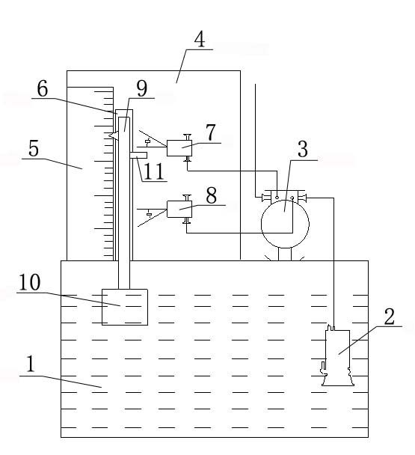
图1

